2007年全国普通高等学校招生统一考试

上海 物理试卷
考生注意：
1．答卷前。考生务必将姓名、准考证号、校验码等填写清楚。
2．本试卷共10页。满分150分。考试时间120分钟。考生应用蓝色或黑色的钢笔或圆珠笔将答案直接写在试卷上。
3．本试卷一、四大题中，小题序号后标有字母A的试题，适合于使用一期课改教材的考生：标有字母B的试题适合于使用二期课改教材的考生；其它未标字母A或B的试题为全体考生必做的试题。不同大题可以分别选做A类或B类试题。同一大题的选择必须相同。若在同一大题内同时选做A类、B类两类试题，阅卷时只以A类试题计分。
4．第19、20、21、22、23题要求写出必要的文字说明、方程式和重要的演算步骤。只写出最后答案，而未写出主要演算过程的，不能得分。有关物理量的数值计算问题，答案中必须明确写出数值和单位。

一．（20分）填空题．本大题共5小题，每小题4分。答案写在题中横线上的空白处或指定位置，不要求写出演算过程。
本大题中第1、2、3小题为分叉题。分A、B两类。考生可任选一类答题．若两类试题均做。一律按A类题计分。
A类题（适合于使用一期课改教材的考生）
- A．磁场对放入其中的长为l、电流强度为I、方向与磁场垂直的通电直导线有力的作用，可以用磁感应强度B描述磁场的力的性质，磁感应强度的大小B = ______，用类似方法描述物质基本性质的物理量还有_______。

- A．沿x轴正方向传播的简谐横波在 t = 0 时的波形如图所示。P、Q 两个质点的平衡位置分别位于 x = 3.5 m 和 x = 6.5 m 处。在 t₁ = 0.5 s 时，质点 P 恰好第二次处于波峰位置；则 t₂ = _______s 时，质点 Q 第二次处在平衡位置且向上运动；当 t₃ = 0.9 s 时，质点 P 的位移为________cm。
y/cm
x/m
0
2
−2
P
Q
1
2
3
4
5
6
7

- A．如图所示，AB 两端接直流稳压电源，U_{AB} = 100 V，R₀ = 40 Ω，滑动变阻器总电阻 R = 20 Ω，当滑动片处于滑动变阻器中点时，C、D 两端电压 U_{CD} 为_______V，通过电阻 R₀ 的电流为______A。
A
C
R₀
D
B
R

B类题（适合于使用二期课改教材的考生）
- B．在磁感应强度为 B 的匀强磁场中，垂直于磁场方向放入一段通电直导线。若任意时刻该导线中有 n 个以速度 v 做定向移动的电荷，每个电荷所带电量为 q。则每个电荷所受的洛伦兹力 f = _______，该段直导线所受的安培力 F = ________。

- B．在接近收费口的道路上安装了若干条突起于路面且与行驶方向垂直的减速带。减速带间距为 10 m，当车辆经过减速带时会产生振动。若某汽车的固有频率为 1.25 Hz，则当该车以______m/s 的速度行驶在此减速区时颠簸得最厉害，我们把这种现象称为______。

- B．如图所示，自耦变压器输入端 A、B 接交流稳压电源，其电压有效值 U_{AB} = 100 V，R₀ = 40 Ω，当滑动片处于线圈中点位置时，C、D 两端电压的有效值 U_{CD} 为_______V，通过电阻 R₀ 的电流的有效值为__________A。
A
B
C
D
R₀

公共题（全体考生必做）
- 一置于铅盒中的放射源发射出的 α、β 和 γ 射线，由铅盒的小孔射出，在小孔外放一铝箔，铝箔后的空间有一匀强电场。进入电场后，射线变为 a、b 两束，射线 a 沿原来方向行进，射线 b 发生了偏转，如图所示．则图中的射线 a 为_____射线，射线 b 为_____射线。
放射源
铅盒
铝箔
带电极板
射线b
射线a
照
相
底
片
带电极板
【解析】α 射线穿透能力最弱，会被铝箔阻挡，无法进入磁场，β 和 γ 射线会进入电场。而 γ 射线不带电，不会在电场中发生偏转，β 射线带负电，会在电场中发生偏转。因此射线 a 是 γ 射线，射线 b 是 β 射线。

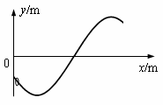
- 在竖直平面内，一根光滑金属杆弯成如图所示形状，相应的曲线方程为 y = 2.5cos（kx＋$\frac{2}{3}$π）（单位：m），式中 k = 1 m⁻¹。将一光滑小环套在该金属杆上，并从 x = 0 处以 v₀ = 5m/s 的初速度沿杆向下运动，取重力加速度 g = 10 m/s²。则当小环运动到 x = $\frac{π}{3}$m 时的速度大小 v = ______m/s；该小环在x轴方向最远能运动到 x = _______m处。

二．（40分）选择题．本大题共8小题，每小题5分。每小题给出的四个答案中，至少有—个是正确的。把正确答案全选出来，并将正确答案前面的字母填写在题后的方括号内。每—小题全选对的得5分；选对但不全，得部分分；有选错或不答的，得0分。填写在方括号外的字母，不作为选出的答案。
- ²³⁸₉₂U 衰变为 ²²²₈₆Ra 要经过 m 次 α 衰变和 n 次β衰变，则 m，n 分别为（ ）
（A）2，4 （B）4，2 （C）4，6 （D）16，6

- 取两根完全相同的长导线，用其中一根绕成如图（a）所示的螺线管，当在该螺线管中通以电流强度为 I 的电流时，测得螺线管内中部的磁感应强度大小为 B，若将另一根长导线对折后绕成如图（b）所示的螺线管，并通以电流强度也为 I 的电流，则在该螺线管内中部的磁感应强度大小为（ ）
（a）
（b）
（A）0 （B）0.5B （C）B （D）2B

- 光通过各种不同的障碍物后会产生各种不同的衍射条纹，衍射条纹的图样与障碍物的形状相对应，这一现象说明（ ）
（A）光是电磁波 （B）光具有波动性
（C）光可以携带信息 （D）光具有波粒二象性

- 如图所示，位于介质 Ⅰ 和 Ⅱ 分界面上的波源 S，产生两列分别沿 x 轴负方向与正方向传播的机械波。若在两种介质中波的频率及传播速度分别为 f₁，f₂ 和 v₁、v₂，则（ ）
Ⅰ
Ⅱ
S
L
L
x
（A）f₁ = 2f₂，v₁ = v₂ （B）f₁ = f₂，v₁ = 0.5v₂
（C）f₁ = f₂，v₁ = 2v₂ （D）f₁ = 0.5f₂，v₁ = v₂

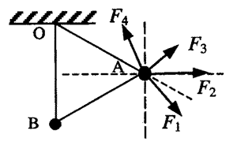
- 如图所示，用两根细线把 A、B 两小球悬挂在天花板上的同一点 O，并用第三根细线连接 A、B 两小球，然后用某个力 F 作用在小球 A 上，使三根细线均处于直线状态，且 OB 细线恰好沿竖直方向，两小球均处于静止状态。则该力可能为图中的（ ）
（A）F₁ （B）F₂ （C）F₃ （D）F₄

- 如图所示，一定质量的空气被水银封闭在静置于竖直平面的 U 型玻璃管内，右管上端开口且足够长，右管内水银面比左管内水银面高 h。能使 h 变大的原因是（ ）
h
（A）环境温度升高
（B）大气压强升高
（C）沿管壁向右管内加入水银
（D）U 型玻璃管自由下落

- 物体沿直线运动的 v – t 关系如图所示，已知在第 1 秒内合外力对物体做功为 W，则（ ）
v/m·s⁻¹
0
1
2
3
4
5
6
7
t/s
（A）从第 1 秒末到第 3 秒末合外力做功为 4W
（B）从第 3 秒末到第 5 秒末合外力做功为 − 2W
（C）从第 5 秒末到第 7 秒末合外力做功为 W
（D）从第 3 秒末到第 4 秒末合外力做功为 − 0.75W

- 一点电荷仅受电场力作用，由 A 点无初速释放，先后经过电场中的 B 点和 C 点。点电荷在 A、B、C 三点的电势能分别用 E_{A}、E_{B}、E_{C} 表示，则 E_{A}、E_{B}和E_{C} 间的关系可能是（ ）
（A）E_{A}＞E_{B}＞E_{C} （B）E_{A}＜E_{B}＜E_{C}
（C）E_{A}＜E_{C}＜E_{B} （D）E_{A}＞E_{C}＞E_{B}

三．（30分）实验题．
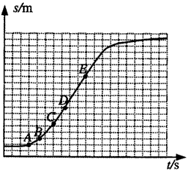
- （5分）在实验中得到小车做直线运动的 s – t 关系如图所示。
（1）由图可以确定，小车在 AC 段和 DE 段的运动分别为（ ）
（A）AC 段是匀加速运动；DE 段是匀速运动
（B）AC 段是加速运动；DE 段是匀加速运动
（C）AC 段是加速运动；DE 段是匀速运动
（D）AC 段是匀加速运动；DE 段是匀加速运动
（2）在与 AB、AC、AD 段对应的平均速度中，最接近小车在 A 点瞬时速度的是_____段中的平均速度。
s/m
A
t/s
B
C
D
E

- （6分）为了测量一个阻值较大的未知电阻，某同学使用了干电池（1.5 V），毫安表（1 mA），电阻箱（0－9999 Ω），电键，导线等器材。该同学设计的实验电路如图（a）所示，实验时，将电阻箱阻值置于最大，断开 K₂，闭合 K₁，减小电阻箱的阻值，使电流表的示数为 I₁ = 1.00 mA，记录电流强度值；然后保持电阻箱阻值不变，断开 K₁，闭合 K₂，此时电流表的示数为 I₂ = 0.80 mA，记录电流强度值。由此可得被测电阻的阻值为____Ω。
经分析，该同学认为上述方案中电源电动势的值可能与标称值不一致，因此会造成误差。为避免电源对实验结果的影响，又设计了如图（b）所示的实验电路，实验过程如下：
断开 K₁，闭合 K₂，此时电流表指针处于某一位置，记录相应的电流值，其大小为 I；断开 K₂，闭合 K₁，调节电阻箱的阻值，使电流表的示数为_____，记录此时电阻箱的阻值，其大小为 R₀。由此可测出 R_{x} = ______。
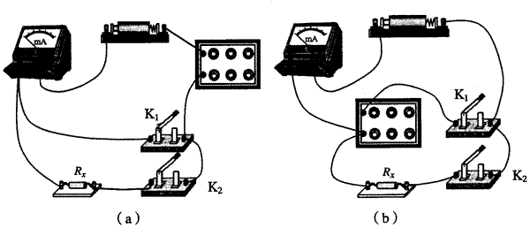

- （5分）某同学设计了如图（a）所示电路研究电源输出功率变化情况。电源E的电动势、内电阻恒定，R₁ 为滑动变阻器，R₂、R₃ 为定值电阻，A、V 为理想电表。
R₂

R₁

R₃

A

V

E

K

a

b

P

（a）

（1）若滑动片 P 由 a 滑至 b 时 A 读数一直变小，则 R₁ 和 R₂ 必须满足的关系是________。
（2）若R₁ = 6 Ω，R₂ = 12 Ω，电源内电阻 r = 6 Ω，当滑动片 P 由 a 滑至 b 时，电源 E 的输出功率 P 随外电路的总电阻 R 的变化关系如图（b）所示，则 R₃ 的阻值应该选择（ ）
（A）2 Ω （B）4 Ω （C）6 Ω （D）8 Ω
P/W

R/Ω

6

（b）

【解析】由题意可知，当变阻器的滑片从a点向b点滑动时，滑动变阻器分成两部分，其中一部分电阻与R₂串联，然后再与变阻器的剩余部分电阻并联，由串并联知识可知，小电阻与大电阻并联时，其等效电阻越并越小。
下面具体分析第（1）小题，设电阻 R₁＞R₂，则当滑片在 a 点附近时R₁与R₂的等效电阻很小，接近于零，该等效电阻与R₃串联在电路中，随着滑片从a点向变阻器的中点移动，等效电阻逐渐增大，因此可观察到电流表中的示数一直变小。但是当滑片滑过变阻器的某点后情况就发生了变化，此后的等效电阻又慢慢变小了（因R₁＞R₂，等效电阻将由R₂起主要作用且小于R₂），当滑片到达b点附近时，等效电阻比前面要减小。由此可知，在这后半段的滑动过程中，电流表的示数应该逐渐变大，显然与题意不符，所以满足题意条件的应该是R₁≤R₂。
第（2）小题的情况有点复杂，先分析R₁与R₂并联的阻值。当滑片在a点附近时，R₁与R₂并联的等效电阻的阻值在零附近，随着滑片的移动，等效电阻的阻值逐渐增大，到达b点时，等效电阻为 4 Ω。再看题目所提供的电源输出功率图线，可知当外电阻为6Ω时电源输出的功率达到最大值，这里用到了阻抗匹配的思想，即当外电路的总电阻与电源内阻相等时，电源的输出功率为最大。也就是说在电源输出功率最大时，R₁与R₂的等效电阻及 R₃ 的总阻值为 6 Ω，若 R₃取选项A，即取 R₃ = 2Ω，那么这表明滑动变阻器的滑片已经到达了 b 点，此后电路无法再调节变阻器变化了，电源输出功率也不能再变化了，这显然与题目给出的功率图线中中间高、两边低的曲线不符，所以选项A错误；若R₃取选项C，即取 R₃ = 6 Ω，这表明滑动变阻器的滑片在a点处，那么电源的输出功率随着滑片的移动应该逐渐减小，而不是逐渐增大，所以选项C也不符合题意，选项D则更不行，所以符合本题题意的只能是选项B，即R₃ = 4Ω。本题的思考量较大，要求考生根据题目给出的条件作综合分析，本题要求较高，有一定难度。

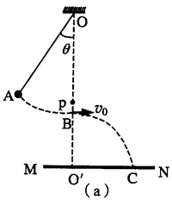
- （8分）利用单摆验证小球平抛运动规律，设计方案如图（a）所示，在悬点 O 正下方有水平放置的炽热的电热丝 P，当悬线摆至电热丝处时能轻易被烧断；MN 为水平木板，已知悬线长为 L，悬点与木板间的距离 OOʹ = h（h＞L）。
（1）电热丝 P 必须置于悬点正下方的理由是：
______________________________________________。
（2）将小球向左拉起后自由释放，最后小球落在木板上的 C 点，OʹC = S，则小球做平抛运动的初速度 v₀ 为______。
（3）在其他条件不变的情况下，若改变释放小球时悬线与竖直方向间的夹角 θ，小球落点与 Oʹ 点的水平距离 S 将随之改变，经多次实验，以S²为纵坐标、cosθ 为横坐标，得到如图（b）所示图象。则当 θ = 30° 时，S 为_______m；若悬线长L = 1.0 m，悬点与木板间的距离 OOʹ 为_______m。
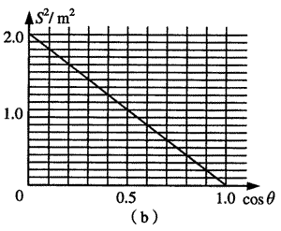

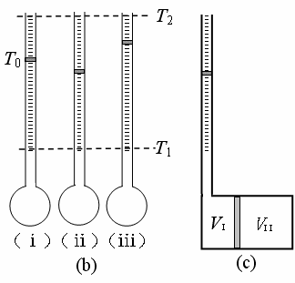
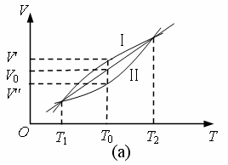
18．（6分）一定量的理想气体与两种实际气体 Ⅰ、Ⅱ 在标准大气压下做等压变化时的 V – T 关系如图（a）所示，图中 $\frac{Vʹ− V0}{V0 − Vʺ}$= $\frac{1}{2}$。用三份上述理想气体作为测温物质制成三个相同的气体温度计，然后将其中二个温度计中的理想气体分别换成上述实际气体 Ⅰ、Ⅱ。在标准大气压下，当环境温度为 T₀ 时，三个温度计的读数各不相同，如图（b）所示，温度计（ⅱ）中的测温物质应为实际气体_________；（图中活塞质量忽略不计）若此时温度计（ⅱ）和（ⅲ）的读数分别为 21℃ 和 24℃，则此时温度计（ⅰ）的读数为______℃；可见用实际气体作为测温物质时，会产生误差。为减小在 T₁－T₂ 范围内的测量误差，现针对 T₀ 进行修正，制成如图（c）所示的复合气体温度计，图中无摩擦导热活塞将容器分成两部分，在温度为 T₁ 时分别装入适量气体 Ⅰ 和 Ⅱ，则两种气体体积之比 V_{Ⅰ}∶V_{Ⅱ} 应为_______。

四．（60分）计算题。本大题中第19题为分叉题。分A类、B类两题。考生可任选一题。若两题均做。一律按A类题计分。
A类题（适合于使用一期课改教材的考生）
19A．（10分）宇航员在地球表面以一定初速度竖直上抛一小球，经过时间 t 小球落回原处；若他在某星球表面以相同初速度竖直上抛同一小球，需经过时间 5t 小球落回原处。（取地球表面重力加速度 g = 10 m/s²，阻力不计）
（1）求该星球表面附近的重力加速度 gʹ；
（2）已知该星球的半径与地球半径之比为 R_{星}∶R_{地} = 1∶4，求该星球的质量与地球质量之比 M_{星}∶M_{地}。
B类题（适合于使用二期课改教材的考生）
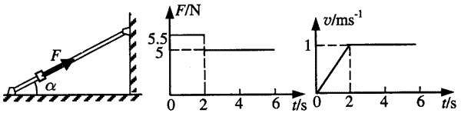
19B．（10分）固定光滑细杆与地面成一定倾角，在杆上套有一个光滑小环，小环在沿杆方向的推力 F 作用下向上运动，推力 F 与小环速度 v 随时间变化规律如图所示，取重力加速度 g = 10 m/s²。求：
（1）小环的质量 m；
（2）细杆与地面间倾角 α。
F/N
5.5
5
0
2
4
6
t/s
0
2
4
6
t/s
1
v/m·s⁻¹

公共题（全体考生必做）

20．（12分）如图所示，水平放置的汽缸内壁光滑，活塞厚度不计，在 A、B 两处设有限制装置，使活塞只能在 A、B 之间运动，B 左面汽缸的容积为 V₀，A、B 之间的容积为 0.1V₀。开始时活塞在 B 处，缸内气体的压强为 0.9p₀（p₀ 为大气压强），温度为 297 K，现缓慢加热缸内气体，直至 399.3 K。求：
V₀
B
A
p
V
0.9V₀
V₀
1.1V₀
1.2V₀
0.9p₀
p₀
1.1p₀
1.2p₀
（1）活塞刚离开 B 处时的温度T_{B}；
（2）缸内气体最后的压强 p；
（3）在右图中画出整个过程的 p – V 图线。

21．（12分）如图所示，物体从光滑斜面上的 A 点由静止开始下滑，经过 B 点后进入水平面（设经过 B 点前后速度大小不变），最后停在 C 点。每隔 0.2 秒钟通过速度传感器测量物体的瞬时速度，下表给出了部分测量数据（重力加速度 g = 10m/s²）
t（s） | 0.0 | 0.2 | 0.4 | … | 1.2 | 1.4 | …
v（m/s） | 0.0 | 1.0 | 2.0 | … | 1.1 | 0.7 | …
求：
A
B
C
α
（1）斜面的倾角 α；
（2）物体和水平面之间的动摩擦因数 μ；
（3）t = 0.6 s 时的瞬时速度 v。
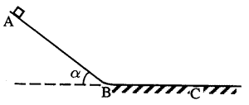

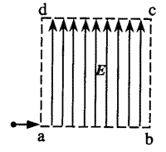
22．（13分）如图所示，边长为 L 的正方形区域 abcd 内存在着匀强电场。电量为 q、动能为 E_{k} 的带电粒子从 a 点沿 ab 方向进入电场，不计重力。
（1）若粒子从 c 点离开电场，求电场强度的大小和粒子离开电场时的动能；
（2）若粒子离开电场时动能为 E_{k}ʹ，则电场强度为多大？

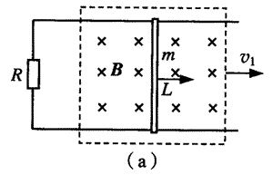
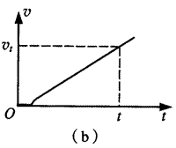
23．（13分）如图（a）所示，光滑的平行长直金属导轨置于水平面内，间距为 L，导轨左端接有阻值为 R 的电阻，质量为 m 的导体棒垂直跨接在导轨上。导轨和导体棒的电阻均不计，且接触良好。在导轨平面上一矩形区域内存在着竖直向下的匀强磁场，磁感应强度大小为 B。开始时，导体棒静止于磁场区域的右端，当磁场以速度 v₁ 匀速向右移动时，导体棒随之开始运动，同时受到水平向左，大小为 f 的恒定阻力，并很快达到恒定速度，此时导体棒仍处于磁场区域内。
（1）求导体棒所达到的恒定速度 v₂；
（2）为使导体棒能随磁场运动，阻力最大不能超过多少？
（3）导体棒以恒定速度运动时，单位时间内克服阻力所做的功和电路中消耗的电功率各为多大？
（4）若 t = 0 时磁场由静止开始水平向右做匀加速直线运动，经过较短时间后，导体棒也做匀加速直线运动，其 v – t 关系如图（b）所示，已知在时刻 t 导体棒的瞬时速度大小为 v_{t}，求导体棒做匀加速直线运动时的加速度大小。

参考答案

一．填空题（共20分，每小题4分）
1A．F/IL，电场强度 2A．0.6，2 3A．80，2
1B．qvB，nqvB 2B．12.5，共振 3B．200，5
4．γ，β 5．5$\sqrt{2}$，$\frac{5π}{6}$

二．选择题（共40分，每小题5分）
6．B 7．A 8．BC 9．C
10．BC 11．ACD 12．CD 13．AD

三．实验题（共30分）
14．（1）C （2）AB

15．375，I，R₀

16．（1）R₁ ≤ R₂（2）B

17．（1）保证小球沿水平方向抛出
（2）S$\sqrt{\frac{g}{2(h − L)}}$
（3）0.52，1.5

18．Ⅱ，23，2：1

四．计算题（共60分）
19A．（10分）
解：（1）设竖直上抛初速度为 v₀，则
v₀ = gt/2 = gʹ•5t/2
g′ = g/5
（2）设小球质量为m，则
mg = GMm/R²
M = gR²/G
M_{星}：M_{地} = g′R_{星}²/ gR_{地}² = 1/80

19B．（10分）
解：（1）0－2s：F₁－mgsinα = ma ①
由v－t图得a = 0.5m/s²
2s以后：F₂ = mgsinα ②
由①、②得F₁－F₂ = ma
m = 1kg
（2）由②式，α = sin⁻¹（F₂/mg） = sin⁻ ¹0.5 = 30°

20．（12分）
解：（1）等容过程：0.9p₀/T₀ = p₀/T_{B}
T_{B} = T₀/0.9 = 330 K
（2）考虑始、末状态间的关系，设活塞最终可以移动到 A 处，由理想气体状态方程
0.9p₀V₀/T₀ = 1.1 pV₀/T
p = 0.9Tp₀/1.1T₀ = 0.9×399.3p₀/（1.1×297） = 1.1p₀
由结果p＞p₀，活塞可以移动到A处的假设成立。
（3）如图
p
V
0.9V₀
V₀
1.1V₀
1.2V₀
0.9p₀
p₀
1.1p₀
1.2p₀

21．（12分）
解：（1）物体在斜面上运动时为匀加速运动
a₁ = Δv/Δt = 5m/s²
a₁ = gsinα
α = 30°
（2）物体在平面上运动时为匀减速运动
a₂ = Δv/Δt = − 2 m/s²
a₂ = − μg
μ = 0.2
（3）物体在平面上运动时，有
（1.1－v_{B}）/（1.2－t_{B}） = －2
v_{B}－1.1 = －2（t_{B}－1.2）
物体在斜面上运动时，有
（v_{B}－0.0）/（t_{B}－0.0） = 5
v_{B} = 5t_{B}
t_{B} = 0.5s
即t = 0.6s时物体在平面上，设其速度为v
v = 1.1－2（0.6－1.2） = 2.3 m/s

22．（13分）
解：（1）设入射速度为 v₀，粒子由c点离开电场，必须满足
L = at²/2 ① L = v₀t ② qE = ma ③
由①、②、③式得 E = $\frac{4Ek}{qL}$ ④
E_{k}ʹ = E_{k} + qEL
以④代入得：E_{k}ʹ = 5E_{k}
（2）粒子可能由 bc 也可能由 cd 边离开电场，由 c 点离开电场为临界点。
当粒子由 c 点离开电场时有 E_{k}ʹ = 5E_{k}
若粒子由 bc 边离开电场区域，有E_{k}ʹ≤5E_{k}
E_{k}ʹ－E_{k} = qEy
y = at²/2 = qEL²/4 E_{k}
E_{k}ʹ－E_{k} = qEL²/4 E_{k}
E = $\frac{2\sqrt{Ek（Ekʹ − E）}}{qL}$
若粒子由 cd 边离开电场区域，有 E_{k}ʹ > 5E_{k}
E_{k}ʹ − E_{k} = qEL
E = $\frac{Ekʹ − Ek}{qL}$

23．（13分）
解：（1）磁场以恒定速度 v₁ 向右移动（若导体棒不动），电阻、导体棒和导轨构成的回路内磁场区域的面积变小 ΔS₁/Δt = Lv₁
导体棒以恒定速度v₂向右移动，回路面积变大 ΔS₂/Δt = Lv₂
两者一起运动，回路中磁场区域的面积变小 ΔS/Δt = L（v₁－v₂）
回路中磁通量变化，产生电动势和电流
ε = ΔΦ/Δt = BL（v₁－v₂）
I = ε/R = BL（v₁－v₂）/R
导体棒匀速运动，安培力与阻力相等
F_{安} = IBL = B²L²（v₁－v₂）/R = f ①
v₂ = v₁ − $\frac{fR}{B2L2}$ ②
（2）由②式，f 越大，v₂ 越小，v₂ 最小为0
f_{m} = $\frac{B2L2v1}{R}$
（3）设导体棒以恒定速度 v₂ 运动
P_{导体棒} = fv₂，以②结果代入，得
P_{导体棒} = f（v₁－fR/B²L²）
P_{电路} = I²R = B²L²（v₁－v₂）²/R，以①、②结果代入得
P_{电路} = f（v₁ − v₂） = $\frac{f2R}{B2L2}$
（4）设磁场的加速度为a，金属棒的加速度为a′，当金属棒以一定速度v运动时，受安培力和阻力作用，由牛顿第二定律
B²L²（at－v）/R－f = ma′
由图可知，在 t 时刻导体棒的瞬时速度大小为 v_{t}，此时棒做匀加速运动，磁场与棒之间速度差为恒量，因此必有 a = a′，即
B²L²（at－v_{t}）/R－f = ma′
a′ = a = $\frac{B2L2vt + fR}{B2L2t − mR}$

